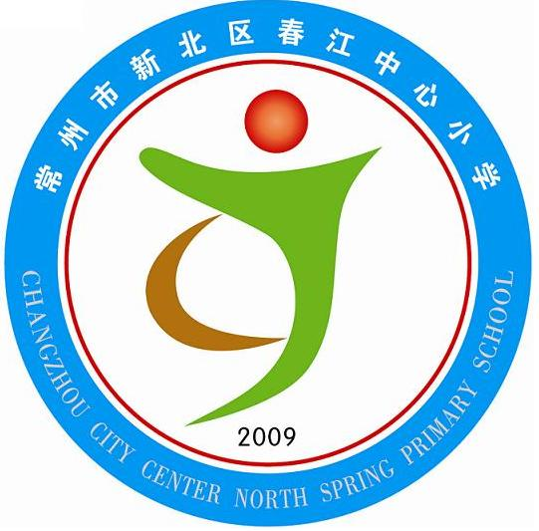
享受如春教育 培育有根新人

文明创建工作领导小组
为全面落实市、区2011建设文明城市工作的总体部署和《新北区2011年建设文明城市工作实施方案》，《全国文明城市测评体系》有关未成年人工作指标为要求，《全国未成年人思想道德建设测评体系》的有关要求，着眼于促进社会全面进步和人的全面发展，从而进一步提高我校师生素质，促进物质文明、政治文明、精神文明协调发展，特成立活动领导小组。
组 长：徐燕娟
（职责：全面负责创建工作）
副组长：张春生、蒋冬梅
（职责：协调与组织各项创建活动）
组 员：吴伟、朱龙、周海娣、吴亚芬、倪元芬、张小玲、汤华峰
（职责：负责各条线的活动策划、组织、协调）

常州市新北区春江中心小学
2011年4月

